投资顾问报告 第319期 11/21/2016
策略周刊：战略看多不影响波段战术

尽管我们对2017年蓝筹股的行情表示乐观。但上周11月14日，我们仍然提示了签约客户做了短线减仓。需要强调的是，目前市场仍在慢牛结构中，因此，每次成交量的放大都可能意味着市场抛压较大，如果不采取积小胜为大胜的战术，则会损失每一次有利交易的机会。聪明的投资者既要明确长期的战略目标，又要有博弈的战术素养，在A股这样波幅较大的市场，有必要通过波段操作来积累较多的复合收益，最终使得自己的持仓成本低于市场绝大多数人，这就是投资者抵御市场系统性风险或股灾的最大安全边际。换言之，如果你的成本比大股东还低，你还用担心大股东减持吗？
从技术上看，本周市场的调整仍属于突破大型三角形上轨之后的回抽确认，预计市场调整幅度有限。本周市场若出现见底信号，则可适当加仓。

投资顾问： | 胡 宇
执业证书编号： | S1280611120001

策略回顾：
A股喜年底红包行情
——2016-11-14
本轮上涨至少到3400点
——2016-11-7
本轮调整何时结束？
——2016-10-31
深港通打开泄洪的闸门
——2016—10--24
债转股为国企蓝筹带来困境反转机会
——2016-10-17
投资收益的90%来自于资产配置
——2016-10-10
A股有望进入秋收模式
——2016-9-26
A股老千股的两种典型手法
——2016-9-19
3100点为何围而不攻
——2016-9-12
3000点仍是长期牛市的起点
——2016-9-5
8月底的两种路径选择
——2016-8-29
举牌股风险正在累积
——2016-8-22
从技术分析到技道分析
——2016-8-8
8月向上一笔力度惊人
——2016-8-1

市场策略：长线战略看多不影响短线波段战术
自1849点以来，华林证券给出了上证指数未来五年上涨至万点的观点。五年万点牛市分为三个阶段，其中，2013年至2015年期间1849点至5178点的改革牛市具备了快牛、改革牛、杠杆牛等特征，统一称之为“牛市1.0阶段”。而蓝筹股在牛市1.0阶段的涨幅其实是有限的。在2015年股灾期间，大盘重新跌回3000点，跌幅超过40%，上证50相比2014年的2000点而言，在牛市1.0阶段涨幅仅在50%左右，有些大盘股甚至涨幅为零。所以，我们认为自2638点之后，以上证50为主体的蓝筹股在估值提升和业绩增长双重驱动下有望出现“牛市2.0阶段”。
从预测角度来看，随着供给侧结构性改革带来的业绩上涨，2017年指数上涨空间达到10-20%左右，仍处于牛市的初级阶段，市场对2015年的熊市仍心存恐惧，指数仍可能维持缓慢上涨的节奏，但市场存量热钱多，交易活跃，如果监管不严，可能导致投机炒作之风仍盛行。
图：顺应A股的牛熊周期，施展周期投资
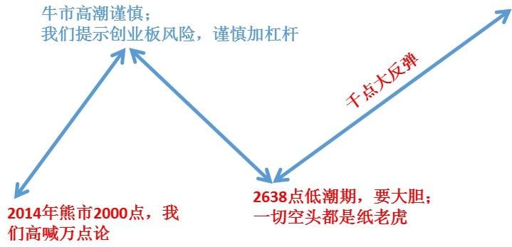
由于A股仍属于弱强效或半强效市场，即投资者参与的情绪化和政策引导作用较强，因此，往往容易偏离大幅市场的内在价值中枢。这个时候，特定的技术分析仍然有效。
我们的技术分析依据来自于缠论和筹码分布的分析。一般从悲观的角度而言，有人认为自5178点以来的调整仍未结束，即他们认为2017年仍可能考验2638点，但我们并不认同这种二次探底的观点。
首先，自5100点的多轮股灾具有突发性强、短期跌幅较大，加之很多融资盘和杠杆资金入市，容易导致市场各方因为强行平仓或被迫止损而实现筹码大幅换手的机会；这就意味着从5178点跌至2638点的过程中，套牢盘基本在股灾期间已经被迫止损或清仓，能够扛下来的或者趴下睡着的投资者基本很少，这个观点可以从筹码集中度分析得出。
其次，从缠论的角度来看，我们更偏向于自5100点调整到2638点更像是回中枢的一笔。而2638点正好是一次完美的2买的机会，如果把1849点看作是1买的话（相对于1664点而言，1849点出现了底背驰）。
另外从极端值来分析，2638点由于是经历了三至四次暴跌之后跌出来的，基本上属于极端值，出现极端值之后，二次出现的可能性不大，一般都会在2638点出现二次见底，因此，市场多数人希望重新跌破2638点的机会再进场恐怕是过分悲观了。这更1664点之后，很多人希望2013年再次跌破1664点是一样的观点，而2009年3847点以来经过4年下跌，最终在2013年跌到了1849点位置，即无法跌穿1664点。
最后，看看创业板和主板的估值和业绩预期差，从估值和业绩预期差的角度来看，如果把2014年至2015年看作是蓝筹股牛市的1.0阶段，那么，自2012年以来创业板的牛市就已经到了尾声。显然，创业板目前的估值仍不具备较大的安全边际，而业绩增速也难以超过市场预期。
因此，2017年很可能是周期股业绩超预期的一年，受此影响权重股的指数行情仍可能维持进一步的上扬。2017年蓝筹股牛市2.0阶段值得期待。
尽管我们对2017年蓝筹股的行情表示乐观。但上周11月14日，我们仍然提示了签约客户做了短线减仓。需要强调的是，目前市场仍在慢牛结构中，因此，每次成交量的放大都可能意味着市场抛压较大，如果不采取积小胜为大胜的战术，则会损失每一次有利交易的机会。聪明的投资者既要明确长期的战略目标，又要有博弈的战术素养，在A股这样波幅较大的市场，有必要通过波段操作来积累较多的复合收益，最终使得自己的持仓成本低于市场绝大多数人，这就是投资者抵御市场系统性风险或股灾的最大安全边际。换言之，如果你的成本比大股东还低，你还用担心大股东减持吗？
从技术上看，本周市场的调整仍属于突破大型三角形上轨之后的回抽确认，预计市场调整幅度有限。本周市场若出现见底信号，则可适当加仓。
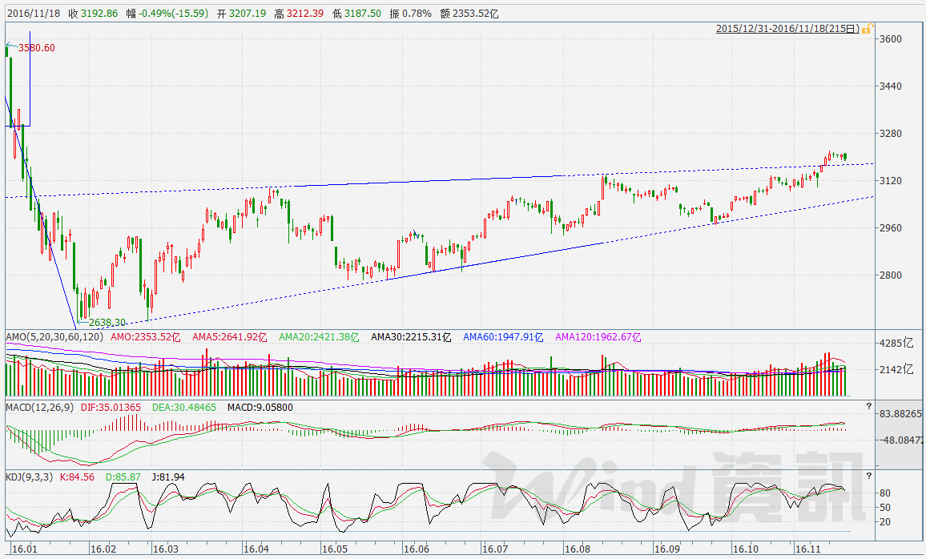
行业配置策略
从货币政策取向和“债转股”等政策来看，综合考虑到深港通开通、A股纳入MSCI指数及养老金入市事件的影响，高股息板块值得重视，诸如金融消费板块。以基建、电力、石化、能源为主的央企蓝筹股的价值已经凸显，建议配置。另外，随着深港通的临近，券商股存在阶段性的上涨机会，建议维持7成以上仓位。

强烈推荐：券商股属于周期性成长股
尽管受经济周期的影响，券商股的弹性较大，但我们仍看好中国券商股未来几年的成长性。从行业长期发展来看，资本市场是供给侧改革的重点，各项政策都在支持资本市场的发展。其次，券商业绩增速快，成长性确定。证券业是中国经济转型的最大受益者。作为资本中介，直接受益于直接融资比例的提升和资本市场的爆炸式发展。尤其是二级市场交易量的爆发式增长，创新步伐进一步加快，发行注册制、衍生品及创新业务等对券商收入增长均是重要驱动因素。
考虑到交易量的下滑，下调2016年上半年券商业绩预期，建议等估值继续跌落后的价值投资机会。关注有具有竞争力的大型券商股：国泰君安、中信证券、华泰证券。
强烈推荐：增持基建、轨道交通与铁路子行业
在中国“一带一路”战略及全球高铁网建设的需求推动下，全球基础设施投资仍是中国及全球经济稳增长的核心要素，尤其是高铁行业及城市轨道交通等投资。因此，高铁及城轨等投资项目仍将是未来5年中国及各国主要投资的方向，建议关注高铁及相关子行业的机会。另外，中国基础设施技术的出口将为中国化解产能过剩提供有力支持。在最近两年经济增速放缓过程中，轨道交通行业因为国家投资拉动而能够超越传统经济的下行周期。建议关注：北新路桥、中国中冶、新兴铸管。
推荐：核电板块
在日本福岛核电危机过去之后，中国核电的安全技术要求更高，核辐射的威胁降到了最低。目前全球有超过300家核电站投入使用。中国目前仅拥有20家不到；核电占中国整体发电量的比重不足5%，距离美、日、法等发达国家核电占比普遍在10-15%而言，仍有较大提升空间。由于全球核电的危机意识过于强大，也导致了核电板块股价的低估和风险偏好的下降，这对价值投资者而言，或许是个机会。随着国家对清洁能源的不断加大力度的推广，核电的复苏已经开始。
推荐：有色金属、煤炭等大宗商品相关行业
中国经济结构调整，2016年大宗商品价格震荡筑底的可能性较大。需关注不同细分品种的下游需求回升带来的价格拉动机会，留意类似锂金属等小品种的阶段性进攻机会。基本金属和煤炭板块有望迎来供给收缩对应的反弹机会。

推荐：债转股带来银行股中线配置价值
尽管银行业受房地产市场波动的影响很大，但随着经济转型与改革的深入，以及直接融资比例的大幅提升，银行资产出现质量恶化的风险在下降。同时，银行本身的拨备比例较高，能够抵御较强的系统性风险，资产质量的不确定性在降低；加之债转股的推出，银行资产质量风险在下降，拨备降低之后，盈利能力将有大幅改善机会，建议中线对银行股保持乐观。长期来看，银行股的估值修复机会空间较大。低估值银行股为长线资金提供了买入的机会。但中小银行的差异很大，一些管理不善的银行未来存在破产的风险，建议区别对待。
中性：货币宽松空间边际下降，未来房价走势预期不乐观
房地产市场的救市政策陆续推出，从供给侧改革的取向来看，化解房地产库存成为处理房地产风险的首选。另外货币政策的宽松空间边际下降，未来房价下跌的概率加大。密切关注美联储加息和香港房价的下滑态势。考虑到房地产龙头最近升幅较大，建议逢高降低房地产股票配置比例。
推荐：保险，尤其是寿险公司
保险公司利润模式呈双轮驱动，保费收入与投资收益成为推动公司业绩上涨的动力，保费收入的赚钱效应将能够抵挡一部分投资收益下滑带来的对净资产的影响。其风险是由于高权益类资产占比的特性所致，当市场出现深幅调整时，投资收益的赚钱效应无法体现。当股债双牛的市场特征出现之后，保险投资收益将大幅增长，戴维斯双击的特征明显。
推荐：国企改革与电力、石油石化等传统行业的转型
能源改革势在必行，电力、石油石化行业将受益于国企改革。石油价格长期上涨趋势不变，在经济低谷期，能源价格便宜，投资能源企业正逢其时。推荐目前低估值的石油和电力等大蓝筹，尤其是盈利能力强、股息率高的企业，建议关注：中国石化、长江电力。
推荐：交通运输行业
受全球经济不景气影响，交通运输（航运、航空、高速公路）及港口仓储业估值较低，但相比2000点而言，安全边际仍不够理想。2016年国企改革及行业转型的预期将带给交运板块阶段性机会。建议把握机场、高速公路、基础设施建设等高股息率公司的价值投资机会。
推荐：工程机械板块
最近中国工程机械行业已经逐步走出谷底，或将保持稳定发展的势头；过去三年工程机械龙头公司跌幅普遍超过70%，目前价值低估。这类国企上市公司，正面临经营、销售转型及国企改革的多重催化剂，值得挖掘。
谨慎推荐：建筑建材
建筑行业整体业绩正处于寒冬期，短期仍旧无企稳迹象。在经济下行压力下，稳增长扩大基建投资似乎是必然的趋势，但仅凭城市地下管廊、海绵城市及PPP等几方面目前仍旧无法令市场对建筑行业预期发生根本变化。建筑行业业绩下滑的程度可能超出市场一致预期，但是建筑业公司转型带来的是未来成长的新逻辑，从目前时点来看，一方面行业转型受新常态下的供给侧改革刺激与需求拉动；另外一方面市场风险偏好可能会趋势性提升，两方面将使得市场对于转型个股的估值重构。建议关注：广田股份。
建材行业目前处于“L”型走势的右侧，2015年中西部地区以水泥为代表的需求断崖式下跌，2016年底部确认后可望有所恢复。而2016年很可能发生行业大规模的并购整合，主要来自于两方面，首先是两大央企集团，中国建材集团及中国中材集团的整合，这将涉及5亿吨的水泥产能(占全国的约20%)；其次从供给和需求端，不排除2016年的传统周期品仍有中级别行情。建议关注：中材旗下公司的整合机会（宁夏建材、天山股份、祁连山）
增持：食品饮料及相关消费股
白酒股的龙头企业目前估值合理，CPI上涨是股价上涨的催化剂，建议增持负债率低、现金流充裕的优质白酒公司，比如茅台、五粮液、泸州老窖。因为在未来白酒行业的淘汰和重组过程中，拥有现金支持的龙头公司将具有更为强大的兼并收购能力。
谨慎推荐：体育、休闲、健康产业的强势归来
中国未来十年是大消费的黄金十年。中国人口结构显示，体育、健康、休闲消费旺盛的30-50岁人群未来十年处于高峰期；人均GDP超过3000美元之后，居民消费升级换代，更加注重体育、健康与休闲消费。自十八届三中全会以来，我国密集出台促进体育产业及体育消费繁荣的各项政策。目前中国体育产业占GDP的比重仅为0.6%，低于全球平均水平2%，更低于欧美发达国家的体育产业占GDP的比重。预计到2025年我国体育产业规模将达到3.55万亿人民币，较目前尚有10倍的增长空间。另外在过去三年当中，传媒是A股市场中增速最高的行业之一，连续几年收入增速超30%，净利润增速超20%。
未来十年大消费产业对经济的贡献比重会提高，高景气消费性服务子行业如影视传媒、出境旅游、体育、在线娱乐等细分子行业机会值得关注。

总结：2016年继续看好蓝筹股长期投资价值，阶段性建议关注券商、核电板块，及受益于供给侧改革的煤炭、钢铁、有色等行业的机会；同时大金融板块也存在系统性机会。
风险提示：
当前A股市场处于改革牛2.0阶段，改革红利的释放仍是渐进的过程。在经济转型背景下，若上市公司整体业绩增速低于市场预期，或市场整体估值提升过快，以及政策出手干预、抑制泡沫，这些因素的出现都将导致市场波动加大。另外新三板分层交易、注册制发行等供给超预期扩张对高市盈率股票的冲击也应该引起注意。因此，无视市场风险、盲目乐观、过度放大杠杆等，都是危险的做法。投资者在分析及把握投资机会过程中应避免盲从、坚持独立客观的分析，建立一套符合自己特质的、并经过实践检验的、存在较大胜率的交易模式或投资体系。
大类资产配置策略：超配权益类资产
从人民币资产配置策略出发，由于目前经济增速仍处于放缓阶段，但资产泡沫风险隐现，当前的稳增长手段仍以“宽财政、稳货币”为出发点。考虑到一二线城市房价已经处于高位运行态势，随着国家对一二线房地产市场的调控加大，其高估的房价加上紧缩政策带来的影响恐怕不容小觑，我们预计，2017年一二线房地产市场走熊的概率颇大；而利率长期的下行趋势，或这意味着固定收益产品缺少吸引力，作为中国居民过去的两大人民币资产配置主体——房地产和固定收益等类货币资产——都将面临占比下降的趋势，而股票、保险等资产将有较大的提升空间。
从大类资产配轮换的角度而言，美元升值导致石油、黄金等大宗商品价格低迷，现金及货币基金、银行理财产品等固定收益类产品年化收益率与股票等权益类资产相比也没有明显优势。从历史对比来看，自1991年以来，沪深两市指数年化收益超过10%，而黄金和人民币的年化收益分别为2.9%和-4.1%。我们建议长期以股票、股票型基金等权益类资产作为资产配置的方向，配置比例可在60%以上，给予“超配”评级。
【资金流向】上周个股资金流向
个股资金流入：
证券代码 | 证券简称 | 涨跌幅(%) | 主力净流入额(万元) | 成交额(万元) | 主力净流入率(%) | 连续流入天数
601229.SH | 上海银行 | 18.17 | 272,621.30 | 751,401.63 | 36.28 | 3
603888.SH | 新华网 | 20.05 | 213,968.08 | 1,153,507.75 | 18.55 | -1
603258.SH | 电魂网络 | 18.99 | 147,057.39 | 874,388.21 | 16.82 | -1
603160.SH | 汇顶科技 | -16.98 | 121,439.23 | 949,815.86 | 12.79 | -3
300553.SZ | 集智股份 | 37.61 | 56,397.42 | 151,113.14 | 37.32 | 5
300550.SZ | 和仁科技 | -4.71 | 52,287.28 | 292,112.44 | 17.90 | -3
300551.SZ | 古鳌科技 | -5.99 | 49,631.46 | 284,880.56 | 17.42 | -4
603716.SH | 塞力斯 | 52.55 | 47,318.29 | 152,855.55 | 30.96 | 3
601989.SH | 中国重工 | 2.70 | 46,682.12 | 650,065.90 | 7.18 | -1
603859.SH | 能科股份 | 19.27 | 44,833.91 | 242,577.92 | 18.48 | -2
个股资金流出：
证券代码 | 证券简称 | 涨跌幅(%) | 主力净流入额(万元) | 成交额(万元) | 主力净流入率(%) | 连续流入天数
002695.SZ | 煌上煌 | -11.40 | -126,059.84 | 669,415.18 | -18.83 | -5
600917.SH | 重庆燃气 | -4.83 | -118,907.63 | 506,874.80 | -23.46 | -3
002141.SZ | 蓉胜超微 | -7.66 | -117,922.47 | 863,694.76 | -13.65 | -1
600547.SH | 山东黄金 | -7.61 | -110,942.87 | 839,815.63 | -13.21 | -5
002486.SZ | 嘉麟杰 | -5.39 | -110,335.50 | 1,063,274.88 | -10.38 | 1
002102.SZ | 冠福股份 | -0.51 | -107,383.81 | 491,560.97 | -21.85 | -2
600489.SH | 中金黄金 | -6.05 | -106,542.97 | 660,230.89 | -16.14 | -5
601668.SH | 中国建筑 | 1.61 | -106,122.72 | 1,654,112.34 | -6.42 | 2
002495.SZ | 佳隆股份 | -6.60 | -103,145.59 | 622,651.00 | -16.57 | -2
601901.SH | 方正证券 | 1.17 | -102,878.62 | 1,176,117.17 | -8.75 | -3
数据来源：WIND
适应对象：本产品属于高风险类产品，适合激进型投资者。
产品简介：以自上而下的分析逻辑，对最新市场及宏观数据、资金流向及估值结构进行分析回顾，并对未来市场走势进行研判，最终给予资产配置建议。
风险提示：每天的盘面变化有很大的不确定性，虽然我们尽力回避可能的风险，尽力寻找可能的机会，但我们无法保证每次投资建议的准确性。
资质申明：
中国证监会核准华林证券有限责任公司证券投资咨询业务资格
作者申明：
作者具有中国证券业协会授予的证券投资咨询执业资格并注册为证券投资顾问，保证报告所采用的数据均来自合规渠道，分析逻辑基于作者的职业理解，报告清晰准确的反映了作者的研究观点，力求独立、公正及客观，结论不受任何第三方的授意或影响，特此申明。
免责申明：
本报告专供华林证券有限责任公司证券投资顾问及特定客户使用，作为其向客户提供证券投资顾问服务的依据之一，不同于本公司发布的“证券研究报告”。
版权申明：
本报告版权仅为本公司所有，未经书面许可，任何机构及个人不得以任何形式翻版、复制、发表或引用。
风险提示：
市场有风险，投资需谨慎。本公司证券投资顾问可能根据本报告作出投资建议，投资者应当充分了解证券投资顾问业务中的风险：
投资者接受证券投资顾问服务后需自主作出投资决策并独立承担投资风险。
本公司及其证券投资顾问提供的服务不能确保投资者获得盈利或本金不受损失。
本公司及其证券投资顾问提供的投资建议具有针对性和时效性，不能在任何市场环境下长期有效。
本报告作为投资建议依据时，可能存在不准确、不全面或者被误读的风险。
本公司及其证券投资顾问可能存在道德风险，如投资者发现投资顾问存在违法违规行为或利益冲突情形，如泄露客户投资决策计划、传播虚假信息、进行关联交易等，投资者可以像本公司投诉或向有关部门举报。
上述风险揭示仅为列举性质，未能详尽列明投资者接受证券投资顾问服务所面临的全部风险和可能导致投资者投资损失的所有因素。

华林证券财富管理中心
地址：深圳福田区民田路178号华融大厦6楼
邮编：518048
公司网址：www.chinalions.cn

